**PENGEMBANGAN E-MODUL PADA MATA PELAJARAN BAHASA INGGRIS KELAS IV SEKOLAH DASAR**

Aprelia Ninda Putri1, Winanda Amilia2

1Fetri Yeni J 1, 2 Rayendra 2

*Aprelia Ninda Putri, e-mail: [aprelianinda88@gmail.com](mailto:aprelianinda88@gmail.com) Winanda Amilia, email: [winanda.amilia@fip.unp.ac.id](mailto:winanda.amilia@fip.unp.ac.id) Fetri Yeni J, email: [fetriyeni@fip.unp.ac.id](mailto:fetriyeni@fip.unp.ac.id) Rayendra, email: [rayendra@fip.unp.ac.id](mailto:rayendra@fip.unp.ac.id)

***Abstract***

*The development of E-Modules in English subjects is carried out as an effort to address one of the issues at SD Negeri 05 Air Tawar Barat, namely the lack of textbooks for students to study independently. The presence of English E-Modules enables students to learn independently and can encourage critical thinking skills. Various interfaces of the E-Modules can facilitate students in understanding the material. This research uses the Research & Development (R&D) method with the 4D development model (Define, Design, Develop, and Disseminate). Development is conducted using the LiveWorksheets platform. Material validity testing was carried out with English subject teachers and obtained a score of 96% with the category "Highly Valid". Media validity testing was conducted with 2 media experts and obtained a score of 100% by media expert I and 98.75% by media expert II, categorized as "Highly Suitable". Practicality testing was conducted with 27 fourth-grade students and obtained an average score of 95% with the category "Highly Practical".*

***Keywords***: *Development, E-Module*, *English*, *LiveWorksheets*

|  |
| --- |
| This is an open access article distributed under the Creative Commons 4.0 Attribution License, which permits unrestricted use, distribution, and reproduction in any medium, provided the original work is properly cited. ©2017 by author and Universitas Negeri Padang. |

**Pendahuluan**

Pendidikan merupakan suatu kebutuhan yang sangat penting dalam kehidupan manusia. Adanya pendidikan memungkinkan manusia untuk mengembangkan potensi yang dimilikinya baik untuk kepentingan dirinya sendiri maupun membangun masyarakat sekitarnya. Maka dari itu pendidikan perlu dirancang denagn baik agar mendappatkan hasil yang maksimal.

Kemampuan guru dalam mengatur jalannya pembelajaran serta memilih bahan ajar yang akan digunakan dalam pelaksanaan pembelajaran di kelas adalah dua elemen yang mempengaruhi keberhasilan pembelajaran. Keterbatasan bahan ajar yang tersedia menjadi sebuah kesulitan untuk siswa dalam melaksanakan proses pembelajaran. Menurut Siamy dkk (2018), pembelajaran yang masih didominasi oleh buku cetak merupakan salah satu faktor yang mengakibatkan berkurangnya semangat belajar siswa. Oleh karenanya, guru diharapkan dapat menciptakan pembelajaran yang inovatif. Sebagai pendidik, guru harus mampu memanfaatkan teknologi yang terus berkembang ini sebagai peluang dalam membuat bahan ajar yang dapat meningkatkan minat belajar siswa. Dengan pemanfaatan teknologi tersebut siswa akan lebih semangat untuk melaksanakan pembelajaran, sehingga siswa dapat lebih memahami materi yang dipelajari. Penggunaan teknologi ini sangat cocok untuk pembelajaran yang membutuhkan bahan ajar elektronik seperti pembelajaran Bahasa Inggris.

Pembelajaran Bahasa Inggris adalah pembelajaran tentang bahasa yang secara universal digunakan oleh komunitas internasional. Bahasa ini menjadi jembatan komunikasi bagi berbagai orang dari berbagai negara serta budaya. Tak hanya itu, Bahasa Inggris juga merupakan bahasa dominan di dunia teknologi, bisnis, dan hiburan. Oleh karena itu penting untuk mempelajari Bahasa Inggris agar dapat memudahkan aktivitas di tingkat internasional. Pembelajaran Bahasa Inggris memungkinkan untuk mempelajari berbagai keterampilan bahasa seperti mendengarkan, berbicara, membaca, dan menulis.

Kemampuan berbahasa Inggris tidak dapat dicapai secara instan. Mahir menggunakan Bahasa Inggris dapat dicapai dengan rajin berlatih dan terbiasa berbicara serta mendengarkan percakapan dalam Bahasa Inggris. Berlatih menggunakan Bahasa Inggris sebaiknya dimulai sejak dini atau jenjang pendidikan dasar. Pelajaran Bahasa Inggris dapat membuka pintu untuk menjelajahi dunia yang lebih luas dan membangun hubungan dengan orang-orang dari berbagai belahan dunia. Maka dari itu dalam pembelajaran Bahasa Inggris sangat penting untuk menyediakan bahan ajar yang inovatif agar dapat meningkatkan minat siswa dalam belajar. Selain itu juga diperlukan adanya bahan ajar yang memungkinkan siswa untuk belajar dan berlatih tentang kompetensi yang terdapat pada pembelajaran Bahasa Inggris secara mandiri.

Melalui wawancara yang peneliti lakukan dengan guru Mata Pelajaran Bahasa Inggris di SD Negeri 05 Air Tawar Barat, diketahui bahwa bahan ajar yang tersedia masih kurang lengkap sehingga siswa hanya menerima pembelajaran melalui penyampaian materi yang disampaikan oleh guru di kelas. Tidak tersedia pegangan bahan ajar untuk siswa belajar secara mandiri karena sumber belajar yang dimiliki siswa hanya buku paket yang dapat digunakan di sekolah saja. Permasalahan ini akhirnya berdampak pada hasil belajar siswa yang kurang maksimal. Hal ini dapat dilihat dari nilai ulangan harian Bahasa Inggris siswa dimana dari 27 siswa kelas IV hanya 37.04% atau 10 siswa yang mendapatkan nilai di atas Kriteria Ketuntasan Minimal (KKM) yaitu 70. Sedangkan sebanyak 17 siswa atau 62.96% siswa masih mendapatkan nilai di bawah KKM.

*Electronic Module* (e-modul) dapat digunakan untuk mengatasi permasalahan tersebut. E-Modul merupakan bahan ajar mandiri yang disajikan secara sistematis dengan memanfaatkan teknologi agar dapat mencapai tujuan pembelajaran. E-Modul memungkinkan guru untuk menggunakan audio, video, visual, dan lainnya dalam satu bahan ajar. Hal ini tentunya sangat menarik karena dapat membantu siswa untuk belajar mandiri. Selain itu, menurut Alhady dkk (2018) dengan menggunakan e-modul guru dapat mengontrol materi ajar yang sesuai dengan tingkat kemampuan siswa dan juga proses pembelajaran dapat terjadi dimana saja tidak terbatas hanya di dalam kelas.

**Metode Pengembangan**

Penelitian ini menggunakan metode *Research & Devolepment* (R&D). Penelitian *Research & Development* dilakukan untuk menghasilkan produk baru dengan melalui proses pengembangan. Sugiyono (2017), menyebutkan bahwa *Research & Development* (R&D) ialah metode penelitian yang digunakan untuk mengembangkan sebuah produk mulai dari perancangan hingga menguji kelayakan produk tersebut.

Model yang dipakai pada penelitian ini yaitu model pengembangan 4D (*four-D*) yang dikembangkan oleh Thiagarajan dkk, (1974). Model pengembangan 4D digunakan untuk menggambarkan suatu pendekatan sistematik untuk pengembangan pendidikan. Sugiyono (2019) menyebutkan bahwa terdapat empat tahap dalam model pengembangan 4D. Yang pertama yaitu tahap *Define*, tahapan ini merupakan kegiatan menganalisis kebutuhan yang dilakukan melalui observasi. Analisis kebutuhan ini terdiri dari analisis kurikulum, analisis peserta diidk, dan analisis konsep. Kedua *Design,* berisi kegiatan dalam membuat rancangan serta memproduksi bahan ajar yang akan dikembangkan. Bahan ajar yang dikembangkan pada penelitian ini dirancang dengan menggunakan apliaksi *Canva* untuk membuat desain tampilan e-modul dan *platform LiveWorksheets* untuk mengembangkan e-modul menjadi lebih menarik. Ketiga yaitu *Development*, merupakan kegiatan uji validitas serta praktikalitas produk hingga menghasilkan produk yang setara dengan spesifikasi yang telah ditentukan. Uji validitas terbagi menjadi dua yaitu uji validitas materi dan uji validitas media. Validasi materi dilakukan oleh guru Mata Pelajaran Bahasa Inggris SD Negeri 05 Air Tawar Barat dan validasi media dilakukan oleh dosen Departemen Kurikulum dan Teknologi Pendidikan yang berjumlah 2 orang. Teknik pengumpulan data yang digunakan yaitu angket penilaian validitas oleh ahli. Yang terakhir yaitu *Disseminate*, tahap menyebarkan produk agar dapat digunakan oleh pengguna, baik secara individu, berkelompok, maupun sistem. Tujuan dari penelitian pengembangan ini yaitu untuk menghasilkan e-modul menggunakan *LiveWorksheets* yang valid dan praktis.

**Hasil dan Pembahasan**

**Hasil Pengembangan**

### *Define* (Pendefinisian)

### Tahap ini berisi kegiatan penetepan masalah yang dihadapi dalam pelaksanaan pembelajaran Bahasa Inggris melalui analisis kebutuhan. Analisis dilakukan untuk menentukan pengembangan bahan ajar yang dibutuhkan. Langkah-langkah yang dilakukan dalam tahap pendefinisan, diantaranya:

1. Analisis Kurikulum

Untuk mengetahui kompetensi yang harus diraih siswa diperlukan adanya analisis kurikulum. Berdasarkan hasil wawancara peneliti bersama guru SD Negeri 05 Air Tawar Barat, diketahui bahwa pada tingkatan kelas IV kurikulum yang digunakan yaitu Kurikulum Merdeka. Materi yang dimuat dalam produk yang dikembangkan adalah tentang *Be On Time!* pada Mata Pelajaran Bahasa Inggris kelas IV.

1. Analisis Peserta Didik

Melalui penelitian yang telah dilakukan, diketahui bahwa siswa kelas IV SDN 05 Air Tawar Barat kurang berpartisipasi aktif selama pelaksanaan pembelajaran di kelas. Kurangnya keterlibatan siswa dalam pembalajaran ini dikarenakan penggunaan bahan ajar yang cenderung membosankan. Dimana bahan ajar yang tersedia yaitu buku teks tanpa adanya penggunaan teknologi yang dapat membuat minat peserta didik dalam belajar meningkat.

1. Analisis Konsep

Kegiatan ini digunakan untuk menetapkan serta menyusun materi yang relevan dengan kurikulum yang digunakan. Materi pelajaran yang dibahas pada pembelajaran Bahasa Inggris kelas IV yaitu materi *Be On Time!.* Pada materi ini peserta didik diharapkan mampu mengidentifikasi waktu, berdialog tentang penggunaan waktu, serta mampu mengekspresikan aktivitas sehari-hari lalu membuat kalimat berdasarkan aktivitas tersebut.

### *Design* (Perancangan)

### Pada tahap ini peneliti mulai merancang produk e-modul Bahasa Inggris yang akan dikembangkan. Tahap ini dilakukan dengan mengacu pada hasil analisis di tahap sebelumnya. Adapun tahapan pada perancangan ini diantaranya sebagai berikut:

1. Merancang produk yang dikembangakan yaitu e-modul Bahasa Inggris menggunakan *platform LiveWorksheets* dengan bantuan aplikasi *Canva* untuk membuat desain tampilan e-modul.
2. Penyusunan instrumen penilaian, berfungsi untuk mengukur validitas dan praktikalitas dari penggunaan e-modul pada Mata Pelajaran Bahasa Inggris yang telah dibuat.

### *Development* (Pengembangan)

### Tahap ini meliputi uji validitas materi oleh guru Mata Pelajaran Bahasa Inggris dan uji validitas media oleh validator ahli media terhadap produk yang dikembangkan serta melakukan revisi produk setelah uji validitas tersebut. Produk yang telah valid kemudian diuji kepraktisannya melalui uji praktikalitas oleh peserta didik.

1. Uji Validitas
2. Uji Validitas Materi

Data validitas materi diperoleh dari guru pengampu Mata Pelajaran Bahasa Inggris SD Negeri 05 Air Tawar Barat. Uji validitas materi dilakukan dengan cara validator menilai kesuaian komponen, penulisan, serta evaluasi pada e-modul dengan materi yang telah ditentukan. Data penilaian didapat melalui lembar uji validitas materi yang telah dinilai oleh validator berdasarkan e-modul yang telah dikembangkan. Berikut hasil uji validitas materi oleh validator:

Tabel 1. Hasil Penilaian oleh Ahli Materi

|  |  |  |
| --- | --- | --- |
| **Aspek** | **Indikator** | **Penilaian Validator Materi** |
| Komponen E-modul | 1 | 5 |
| 2 | 5 |
| 3 | 5 |
| 4 | 5 |
| Penyajian materi | 5 | 5 |
| 6 | 5 |
| 7 | 5 |
| 8 | 3 |
| 9 | 5 |
| Penulisan | 10 | 5 |
| 11 | 5 |
| 12 | 4 |
| 13 | 5 |
| Evaluasi | 14 | 5 |
| 15 | 5 |
| Jumlah | | 72 |
| Skor Total | | 75 |
| Persentase | | 96% |
| Keterangan | | Sangat Valid |

1. Uji Validitas Media

Data validasi ini diperoleh berdasarkan penilaian dua orang validator ahli media yaitu dosen Departemen Kurikulum dan Teknologi Pendidikan FIP UNP. Uji validitas media dilakukan dengan beberapa tahapan yaitu validator menilai kesesuain aspek pada e-modul seperti tampilan, perwajahan, serta kemudahan penggunaan e-modul yang telah dibuat. Setelah memberi penilaian validator memberikan komentar dan saran yang menjadi pedoman bagi peneliti untuk melakukan revisi. Hasil penilaian validator media I dan II terlihat pada tabel berikut:

Tabel 2. Hasil Penilaian Uji Validitas Media I

|  |  |  |
| --- | --- | --- |
| **Aspek** | **Indikator** | **Penilaian Validator Media** |
| Tampilan | 1 | 5 |
| 2 | 5 |
| 3 | 5 |
| 4 | 5 |
| Perwajahan | 5 | 5 |
| 6 | 5 |
| 7 | 5 |
| 8 | 5 |
| 9 | 5 |
| 10 | 5 |
| 11 | 5 |
| 12 | 5 |
| Kemudahan  Penggunaan | 13 | 5 |
| 14 | 5 |
| 15 | 5 |
| 16 | 5 |
| Jumlah | | 80 |
| Skor Total | | 80 |
| Persentase | | 100% |
| Keterangan | | Sangat Valid |

Melalui tabel hasil penilaian uji validitas media oleh validator I di atas dapat disimpulkan bahwa e-modul yang telah dibuat dikategorikan “sangat valid” dengan persentase 100% dan validator I juga menyatakan bahwa e-modul layak untuk digunakan.

Tabel 3. Hasil Penilaian Uji Validitas Media II

|  |  |  |
| --- | --- | --- |
| **Aspek** | **Indikator** | **Penilaian Validator Media** |
| Tampilan | 1 | 5 |
| 2 | 5 |
| 3 | 5 |
| 4 | 5 |
| Perwajahan | 5 | 5 |
| 6 | 5 |
| 7 | 5 |
| 8 | 5 |
| 9 | 5 |
| 10 | 5 |
| 11 | 5 |
| 12 | 4 |
| Kemudahan  Penggunaan | 13 | 5 |
| 14 | 5 |
| 15 | 5 |
| 16 | 5 |
| Jumlah | | 79 |
| Skor Total | | 80 |
| Persentase | | 98.75% |
| Keterangan | | Sangat Valid |

Dari tabel hasil penilaian uji validitas media oleh validator II di atas dapat disimpulkan bahwa e-modul yang telah dihasilkan dapat dikategorikan “sangat valid” dengan persentase rata-rata 98.75% dan validator II juga menyatakan bahwa e-modul layak digunakan.

1. Uji Praktikalitas

Pada uji praktikalitas siswa mencoba menggunakan E-modul Bahasa Inggris yang telah dikembangkan. Kemudian siswa memberikan penilaian pada lembar instrumen praktikalitas. Adapun aspek yang dinilai yaitu kemenarikan tampilan, kejelasan, serta kemudahan penggunaan e-modul. Rekapitulasi data hasil uji praktikalitas dapat dilihat pada tabel berikut:

Tabel 4. Hasil Penilaian Uji Praktikalitas oleh Siswa

|  |  |  |  |  |
| --- | --- | --- | --- | --- |
| **Aspek** | **Skor Total** | **Skor maksimum** | **Persentase** | **Kategori** |
| Kemenarikan Tampilan | 891 | 945 | 94% | Sangat Praktis |
| Kejelasan  E-modul | 644 | 675 | 95% | Sangat Praktis |
| Kemudahan Penggunaan | 389 | 405 | 96% | Sangat Praktis |
| **Total** | **1924** | **2025** | **95%** | **Sangat Praktis** |

### Tahap *Disseminate* (Penyebaran)

### Penyebarluasan, tahap terakhir dari proses penelitian dan pengembangan dapat dilakukan secara offline dan online.

**Pembahasan**

Penelitian pengembangan ini peneliti lakukan dengan mengacu pada model pengembangan 4D (*four-D)* yang dikembangkan oleh Thiagarajan dkk (1974). Terdapat empat langkah dalam model pengembangan ini yaitu *Define, Design, Development,* dan *Disseminate.*

1. ***Define***

Berdasarkan keempat tahapan pada model 4D tersebut, tahap pertama yang peneliti lakukan yiatu tahap *Define.* Pada tahap ini peneliti melakukan analisis kebutuhan sebagai tahap awal dari penelitian pengembangan ini. Kegiatan ini dilakukan dengan observasi pada SD Negeri 05 Air Tawar Barat. Kegiatan analisis kebutuhan yaitu berupa analisis kurikulum, analisis peserta didik, dan analisis konsep.

1. Analisis kurikulum bertujuan untuk mengetahui kompetensi, capaian pembelajaran, dan tujuan pembelajaran yang harus diraih oleh siswa dalam pembelajaran. Setelah melakukan observasi pada SD Negeri 05 Air Tawar Barat didapati bahwa kurikulum yang digunakan yaitu Kurikulum Merdeka. Dalam Kurikulum Merdeka pelaksanaan pembelajaran ditekankan untuk berpusat pada siswa (*Student Centered*)*.* Pada Mata Pelajaran Bahasa Inggris terdapat beberapa kompetensi yang diharapkan tercapai yaitu menyimak, berbicara, menulis, dan membaca.
2. Setalah melakukan analisis kurikulum, peneliti juga melakukan analisis terhadap siswa. Analisis ini dilakukan untuk mengetahui karakteristik siswa sebagai pengguna e-modul yang dikembangkan. Sehingga produk dapat disesuaikan dengan karakteristik peserta didik tersebut. Melalui observasi yang telah peneliti lakukan diketahui bahwa peserta didik kelas IV SD Negeri 05 Air Tawar Barat lebih bersemangat ketika belajar dengan media visual dan audio dibanding dengan pembelajaran yang berbasis buku teks. Sehingga perlu adanya inovasi dalam pembelajaran, seperti menggunakan E-modul yang peneliti kembangkan.
3. Analisis konsep bertujuan untuk mengidentifikasi dan menyusun materi yang relevan dengan kurikulum yang digunakan. Materi yang dibahas pada pembelajaran Bahasa Inggris kelas IV yaitu materi *Be On Time!.* Pada materi ini peserta didik diharapkan mampu mengidentifikasi waktu, berdialog tentang penggunaan waktu, serta mampu mengekspresikan aktivitas sehari-hari lalu membuat kalimat berdasarkan aktivitas tersebut. Untuk mempermudah peserta didik dalam memahami serta menguasai materi, diperlukan adanya bahan ajar yang dapat meningkatkan perhatian serta minat peserta didik dalam pembelajaran. Salah satunya yaitu e-modul Bahasa Inggris kelas IV Sekolah Dasar yang peneliti kembangkan.
4. ***Design***

Tahap selanjutnya yaitu mulai merancang e-modul. Diawali dengan membuat desain tampilan E-modul dengan menggunakan aplikasi *Canva*. Pemilihan warna dan *font* pada desain E-modul disesuaikan dengan karakteristik peserta didik Sekolah Dasar seperti cenderung menyukai warna-warna terang atau menarik.

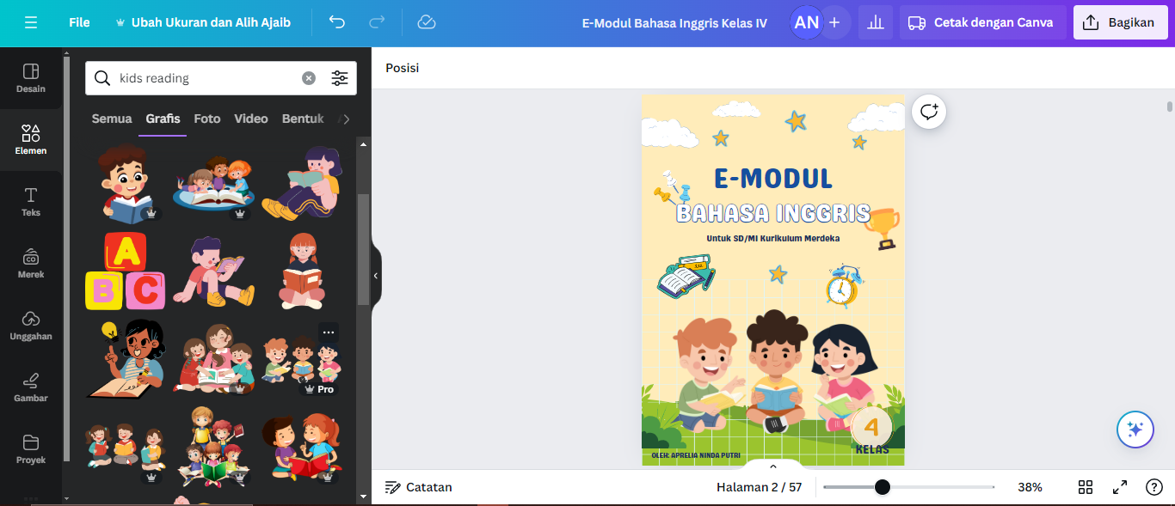

Gambar 1. Membuat *cover* e-modul

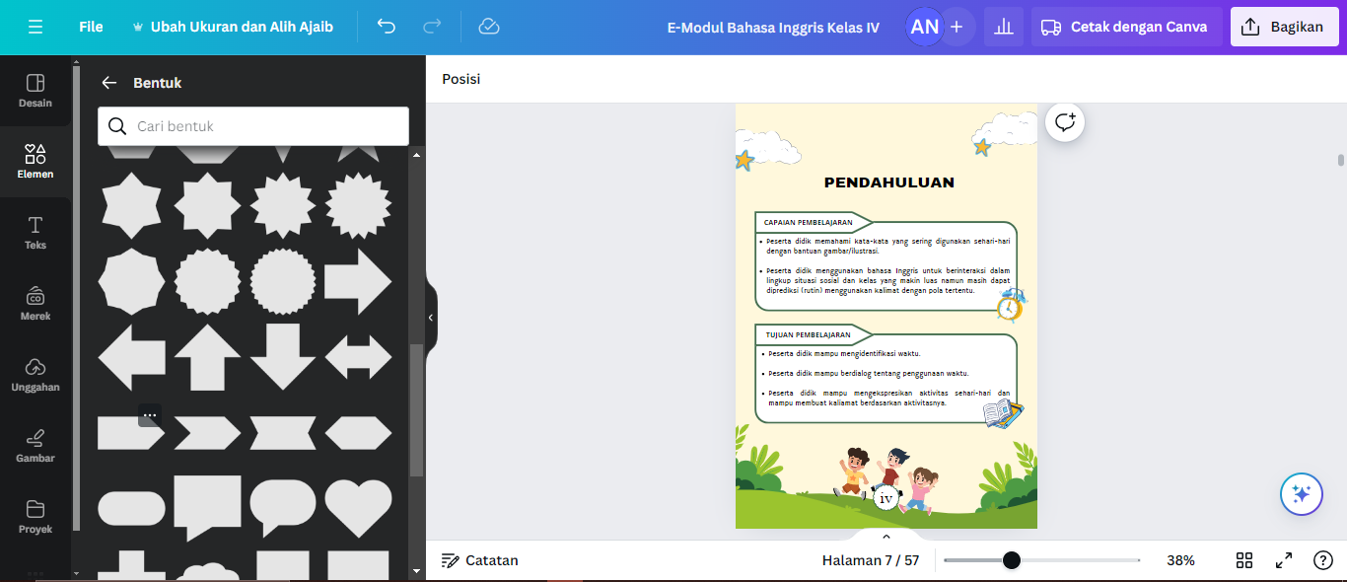

Gambar 2. Mendesain capaian pembelajaran dan tujuan pembelajaran

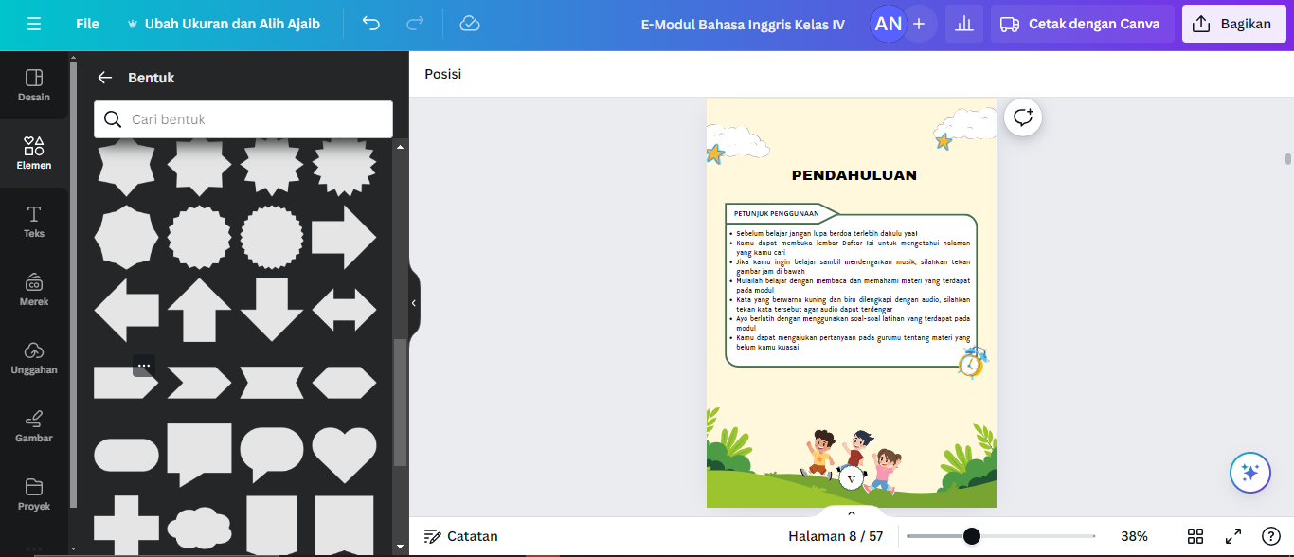

Gambar 3. Mendesain petunjuk penggunaan e-modul

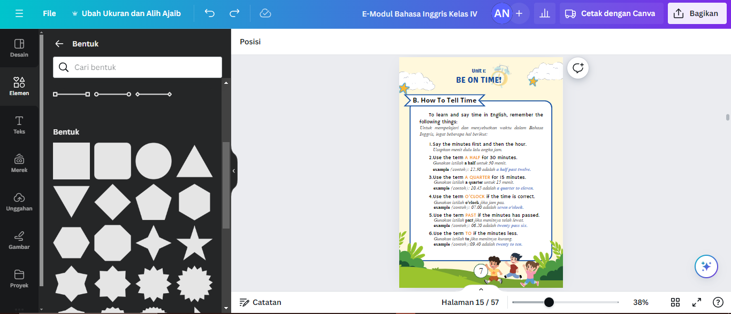

Gambar 4. Mendesain tampilan penyajian materi

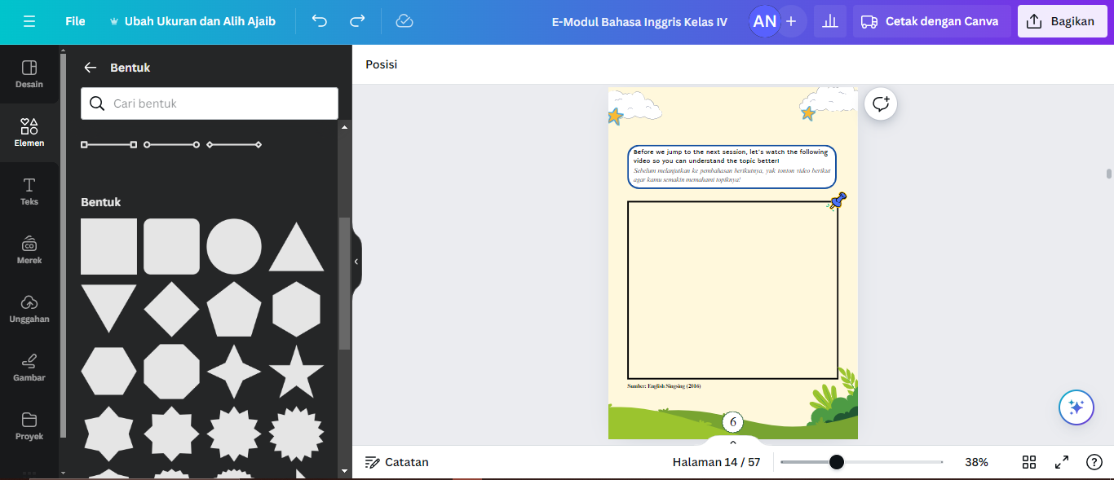

Gambar 5. Mendesain tampilan video pembelajaran

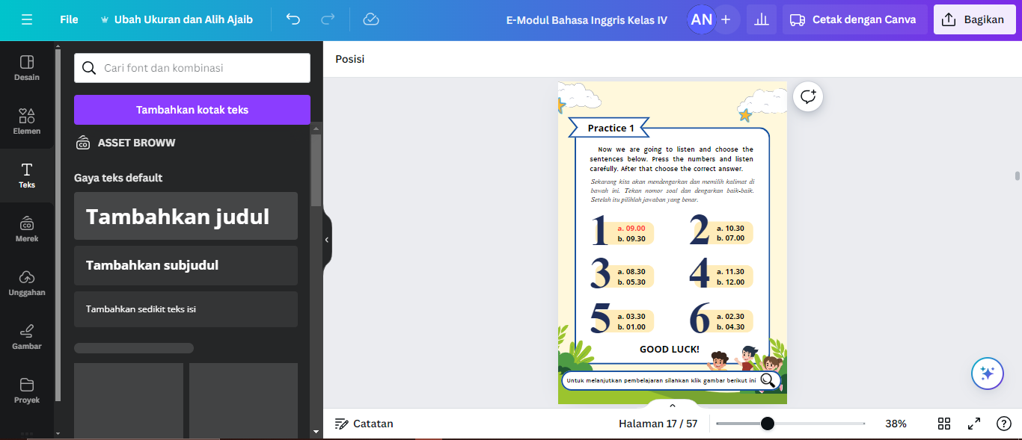

Gambar 6. Mendesain tampilan soal latihan

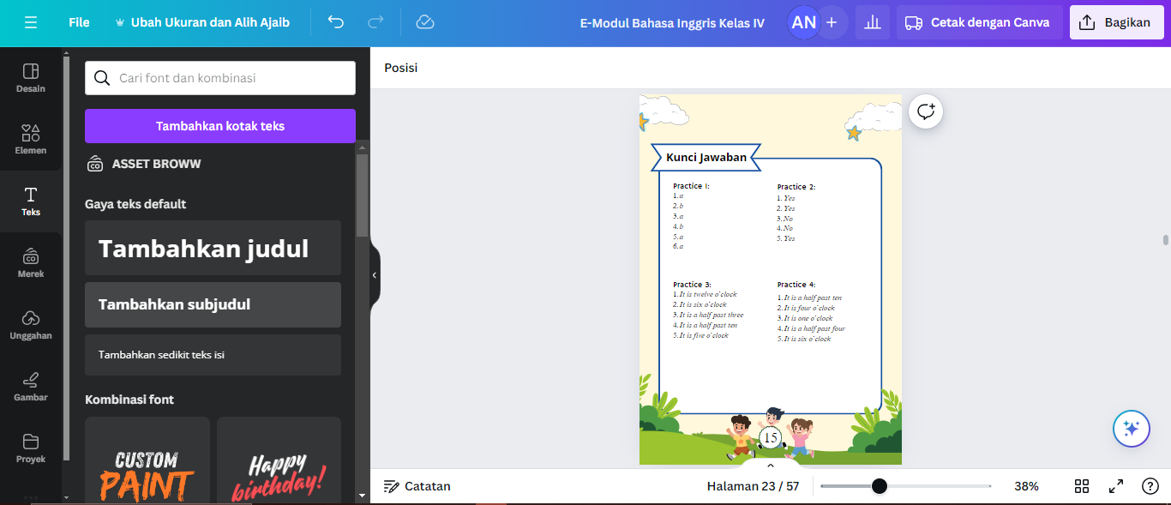

Gambar 7. Mendesain tampilan kunci jawaban

Setelah membuat desain tampilan serta menambahkan materi pembelajaran, selanjutnya peneliti menggunakan *platform LiveWorksheets* untuk membuat E-modul lebih menarik. *Platform* ini memiliki berbagai variasi yang dapat membuat siswa terhindar dari kebosanan ketika belajar secara mandiri. Variasi tersebut seperti terdapat video pembelajaran, teks yang dilengkapi audio, serta soal latihan yang dibuat seperti permaianan. Desain E-modul yang sebelumnya telah dibuat diunggah pada *platform LiveWorksheets* kemudian diberikan tautan video pembelajaran, audio, serta rumus-rumus yang sesuai dengan model soal latihan yang telah dirancang. Setelah itu E-modul dapat dibagikan dengan format *link* dan dapat diunduh dalam format *PDF*.

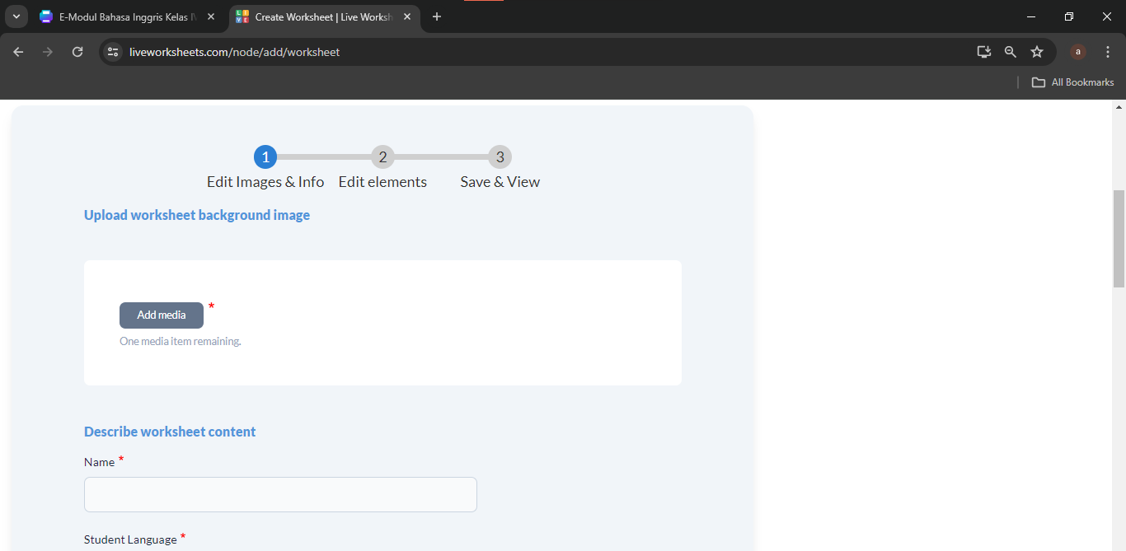

Gambar 8. Menginput Desain E-Modul pada *LiveWorksheets*

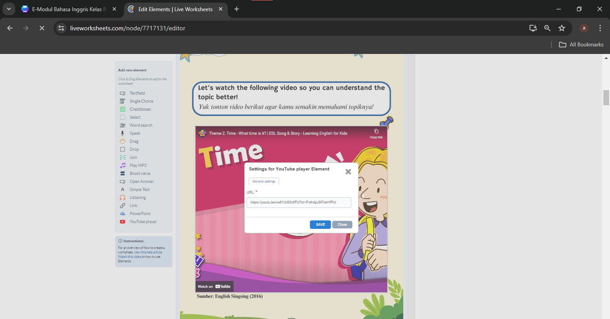

Gambar 9. Menginput video pembelajaran

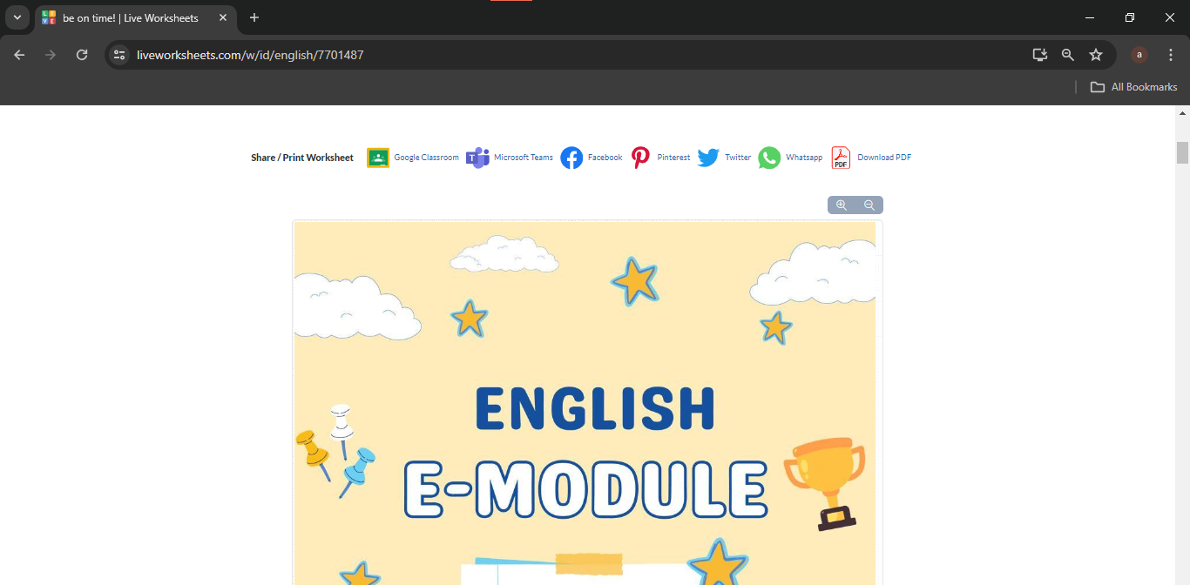

Gambar 9. Tampilan akhir e-modul yang siap digunakan

1. ***Development***

Tahapan ini dilakukan setelah tahap perancangan. Tahap pengembangan meliputi validasi media oleh Dosen Departemen Kurikulum dan Teknologi Pendidikan FIP UNP dan validasi materi oleh Guru Mata Pelajaran Bahasa Inggris terhadap produk yang dikembangkan serta melakukan revisi produk setelah uji validitas. Produk yang telah valid kemudian diuji kepraktisannya melalui uji praktikalitas oleh peserta didik.

**Validitas**

E-modul yang telah dikembangkan selanjutnya melalui uji validitas. Hal ini bertujuan agar e-modul yang digunakan oleh siswa terbukti validitasnya karena telah divalidasi oleh ahli. Kegiatan validasi terdiri dari validasi materi dan media. Validasi materi dilakukan oleh guru Mata Pelajaran Bahasa Inggris SD Negeri 05 Air Tawar Barat, sedangkan validasi media dilakukan oleh 2 orang dosen Departemen Kurikulum dan Teknologi Pendidikan FIP UNP. Penilaian produk diperoleh dari angket validasi yang berisi aspek-aspek yang perlu dinilai. Melalui angket validasi ini validator dapat menambahkan saran dan komentar yang dapat peneliti gunakan sebagai pedoman dalam melakukan perbaikan pada produk. Adapun aspek yang dinilai pada validasi materi yaitu komponen e-modul, peyajian materi, penulisan, dan evaluasi. Dari penilaian ahli materi diperoleh persentase nilai 96% sehingga dikategorikan “Sangat Valid”. Aspek uji validasi media terdiri dari tampilan, perwajahan, serta kemudahan penggunaan. Dimana pada validator I diperoleh persentase sebanyak 100% atau “Sangat Valid” dan pada validator II memperoleh persentase 98.75% yang juga dapat dikategorikan “Sangat Valid”. Mengacu pada hasil validasi dengan para validator tersebut disimpulkan bahwa e-modul Bahasa Inggris yang dihasilkan dapat dikategorikan “Sangat Valid”.

**Praktikalitas**

Uji praktikalitas bertujuan untuk mengetahui apakah e-modul yang telah melewati tahap validasi dapat digunakan dan memberikan manfaat bagi pengguna. Subjek uji praktikalitas pada pengembangan ini yaitu siswa kelas IV SD Negeri 05 Air Tawar Barat yang berjumlah 27 orang. Pada tahap ini siswa menggunakan e-modul yang telah divalidasi. Kemudian peserta didik mengisi angket praktikalitas yang telah peneliti sediakan. Angket praktikalitas ini berisi aspek-aspek penilaian untuk menguji kepraktisan e-modul yang telah dikembangkan. Aspek-aspek yang dinilai pada e-modul Bahasa Inggris ini yaitu kemenarikan tampilan, kejelasan e-modul, dan kemudahan penggunaan e-modul. Berdasarkan angket praktikalitas yang telah dinilai oleh peserta didik, diperoleh persentase nilai sebanyak 95%. Sehingga E-modul Bahasa Inggris yang telah dikembangkan dapat dikategorikan “Sangat Praktis”. Perolehan persentase tersebut menunjukan bahwa E-modul Bahasa Inggris mendapatkan respon yang baik dari siswa.

**Kesimpulan**

Berdasarkan hasil yang diperoleh dari penelitian Pengembangan E-modul pada Mata Pelajaran Bahasa Inggris kelas IV SD materi *Be On Time!,* dapat disimpulkan:

1. Pada penelitian ini e-modul dikembangkan dengan menggunakan model 4D (*four-D).* Penelitian pengembangan ini menghasilkan e-modul yang didalamnya terdapat audio, video, teks, juga gambar yang disesuaikan dengan capaian dan tujuan pembelajaran.
2. Hasil uji validitas oleh ahli materi dan ahli media menunjukkan bahwa e-modul Bahasa Inggris kelas IV SD materi *Be On Time!* dinyatakan “sangat valid”. Melalui uji validitas materi diperoleh persentase 96% dan uji validitas bersama ahli media diperoleh persentase sebesar 100% oleh validator media I dan 98.75% oleh validator media II serta dikategorikan “sangat valid” dan dapat digunakan dalam pembelajaran.
3. Hasil uji praktikalitas oleh peserta didik kelas IV SDN 05 Air Tawar Barat, menunjukkan bahwa e-modul Bahasa Inggris kelas IV materi *Be On Time!* dapat dikategorikan “sangat praktis” dan layak digunakan karena memperoleh persentase sebesar 95%.

**DAFTAR RUJUKAN**

Andi Prastowo.Panduan Kreatif Membuat Bahan Ajar Inovatif: Menciptakan Metode Pembelajaran Yang Menarik Dan Menyenangkan / Andi Prastowo; Editor: Desy Wijaya 2013.

Asmaryadi, A. I., Darniyanti, Y., & Nur, N. (2022). Pengembangan Bahan Ajar E- LKPD berbasis MIKiR dengan Menggunakan *Live Worksheets* pada Muatan IPA di Sekolah Dasar. Jurnal Basicedu, 6(4), 7377–7385. [https://doi.org/10.31004/basicedu.v 6i4.3521](https://doi.org/10.31004/basicedu.v%206i4.3521).

Chadeeja Alhady, Najwaa, Ara Fahana Salsabila, and Nazula Nur Azizah. 2018. “Penggunaan *Smartphone* pada Konstruksi Belajar Siswa MTs Negeri 7 Model Jakarta.” Al-Izzah: Jurnal Hasil-Hasil Penelitian 13(2):240–54.

Faulsih, M., & Danang. (2015). Pengembangan Media E-modul Mata Pelajaran Produktif Pokok Bahasan “Instalasi Jaringan (*Local Area Network)*” untuk Siswa Kelas IX Jurusan Teknik Komputer Jaringan di SMK Negeri 1 Labang Bangkaan Madura. Jurnal Unesa, 1(1).

Mukhlis, M., Asnawi, A., & Rasdana, O. (2020). Pengembangan Bahan Ajar Teks Eksposisi berbasis Tunjuk Ajar Melayu. Jurnal Sastra Indonesia, 9(2), 97–102. <https://doi.org/10.15294/jsi.v9i2.39120>.

Najamuddin, F., Wahrini, R., & Arwadi, F. (2021). Pengembangan Elektronik Modul (E-modul) Interaktif Sebagai Sumber Belajar Elektronika Dasar Program Studi Pendidikan Vokasional Mekatronika FT-UNM. Seminar Nasional LP2M UNM, 100–108.

Panjaitan, A., & Karo-Karo, D. (2023). Pengembangan E-modul Interaktif Berbasis *Liveworksheet* pada Tema 8 Subtema 1 Kelas IV SDN 105354 Purwodadi T.A 2022/2023. Jurnal Pendidikan Tambusai, 7(3), 23570–23585. <https://doi.org/10.31004/jptam.v7i3.10360>.

Saeful Bachrudin, Nur Arifah Drajati, & Eka Budhi Santosa. (2023). Pengembangan E-modul berbasis Multimodal untuk Mendukung Keterampilan Berbicara Bahasa Inggris Siswa. *Journal of Education Research,* 4(4), 1723–1730. <https://doi.org/10.37985/jer.v4i4.510>.

Siamy, L., Farida, & Syazali, M. (2018). Media Belajar Matematika Berbasis Multimedia Interaktif dengan Pendekatan *Contextual Teaching and Learning.* Desimal: Jurnal Matematika, 1(1), 113– 117. <https://doi.org/10.24042/djm.v1i1.1919>.

Sugiyono, M., (2019). Penelitian dan Pengembangan *Research and Development*. Bandung: Alfabeta.

Wulansari, E., Kantun, S., & Suharso, P. (2018). Pengembangan E-modul Pembelajaran Ekonomi Materi Pasar Modal untuk Siswa Kelas Xi Ips Man 1 Jember Tahun Ajaran 2016/2017. Jurnal Pendidikan Ekonomi: Jurnal Ilmiah Ilmu Pendidikan, Ilmu Ekonomi Dan Ilmu Sosial, 12(1), 1-7. doi:10.19184/jpe.v12i1.6463.